Методическая разработка
КВЕСТ-ИГРЫ «Тропой любви к родному краю».
Маршрут оздоровительно-образовательного терренкура.
Пояснительная записка
В предлагаемой методической разработке демонстрируется методика проведения внеаудиторного мероприятия по дисциплинам естественно-научного цикла в форме интерактивной командной игры «Квест».
Игра «Квест» включает задания по биологии, географии, экологии и краеведения. Выбранные дисциплины являются актуальными в связи с тем, что знания о природе составляют естественнонаучный фундамент мировоззрения современного человека.
Познавательный интерес порождает активность, а повышение активности укрепляет и углубляет познавательный интерес.
Одним из путей активизации познавательной деятельности обучающихся является внеаудиторная работа, основной целью которой является создание условий для развития творческого потенциала, самостоятельности обучающегося, его способности к познанию нового и решению нестандартных задач.
В организации внеаудиторной деятельности обучающихся особую роль играют игровые технологии, технологии интерактивного обучения.
Одной из сравнительно новых интерактивных форм игровой деятельности, используемых в учебном процессе, является игра «Квест» - последовательность прохождения участниками этапов, состоящих из нескольких заданий, сопровождающихся подсказками.
Обращение к данной технологии было обусловлено следующими моментами:
- Квест, как универсальная игровая технология включает соревновательные механизмы, что создает дополнительную мотивацию для активизации познавательной деятельности обучающихся;
- Квест дает возможность в качестве загадок включать деятельностные, практические задания, что дает возможность участникам применить теоретические знания по естественно – научным наукам на практике;
- Квест, благодаря системе подсказок, позволяет участникам с разным уровнем подготовленности включиться в игру.
- Терренкур – это пешеходные прогулки, их еще можно назвать ландшафтотерапией. Ароматы трав, свежий воздух, тенистые аллеи деревьев, ландшафтный дизайн с каменистыми садиками оказывают дополнительное благоприятное воздействие на состояние здоровья человека. Терренкур – это культурно историческое наследие нашего края.

Предлагаемая форма проведения мероприятия способствует формированию коммуникативной компетенции обучающихся, раскрытию их внутреннего потенциала и интеллектуальных способностей, развитию критического мышления.
Данное мероприятие направлено на развитие общих компетенций обучающихся:
ОК 3. Принимать решения в стандартных и нестандартных ситуациях и нести за них ответственность;
ОК 4. Осуществлять поиск и использование информации, необходимой для эффективного выполнения профессиональных задач, профессионального и личностного развития;
ОК 5. Использовать информационно-коммуникационные технологии в профессиональной деятельности;
ОК 6. Работать в коллективе и в команде, эффективно общаться с коллегами, руководством, потребителями;
ОК 7. Брать на себя ответственность за работу членов команды (подчиненных), за результат выполнения заданий.
Для разработки мероприятия использовались информационно-коммуникативные и игровые технологии. Организация и проведение мероприятия осуществлялось в несколько этапов.
1. Подготовительный этап:
- определение темы, целей, задачей и формы проведения мероприятия;
- подбор дидактического материала;
- составление вопросов и заданий для конкурсов;
- разработка сценария мероприятия;
- проведение инструктажа и консультирование участников;
- подготовка грамот и дипломов для награждения победителей;
- размещение объявления о предстоящем мероприятии.
Подготовка обучающихся: название команды и командиров групп.
2. Основной этап:
проведение игры.
3. Заключительный этап:
- подведение итогов (награждение команды-победителя и поощрение участников, принимавших участие в мероприятии);
- рефлексия (обмен мнениями участников мероприятия, оценка мероприятия обучающимися).
Методические рекомендации
проведения мероприятия
Квест-игры «Тропой любви к родному краю»
Маршрут оздоровительно-образовательного терренкура
Игра «Квест» – это последовательность этапов, состоящих из заданий, сопровождающихся подсказками. Задание считается выполненным, если участники игры в результате его решения получили ключ-пароль и достигли финала.
Участниками игры Квест-игры «Тропой любви к родному краю»
являются обучающиеся 6-7 классов. Сбор участников, формирование команд и инструктаж проведения игры, проходит в определенном объекте квеста.
В игре принимают участие 4 команд по четыре человека в каждой. Состав команд заранее неизвестен. С целью быстрого сплочения команд участникам предлагается в течение 2-х минут выбрать капитана, придумать название команды.
Такой подход позволяет сразу выявить лидера команды, способствует развитию коммуникативных навыков обучающихся и навыков взаимодействия в команде.
Игра включает в себя движение по маршруту и выполнение заданий на станциях оздоровительного терренкура горы Машук.
Во избежание столкновения команд на одной станции каждая команда должна иметь карту-маршрут и строго выполнять данную последовательность.
Правильно выполнив задания на всех станциях, участники следуют по карте маршрута, и, отгадав его, находят финальную станцию «Сокровищницу Знаний». Победителем считается команда, успешно прошедшая испытания в сокровищнице, и первой вернувшаяся в заданный объект.
ПЛАН
Квест-игры «Тропой любви к родному краю»
Маршрут оздоровительно-образовательного терренкура
Форма проведения: интерактивная игра-соревнование по дисциплинам естественно – научного цикла.
Цели мероприятия:
образовательные:
- расширение и закрепление знаний обучающихся по дисциплинам естественно-научного цикла;
- совершенствование умений применять полученные знания на практике;
- внедрение интерактивных игровых технологий в образовательный процесс;
развивающие:
- повышение интереса к дисциплинам естественно-научного цикла;
- развитие умений поиска необходимой информации, способности грамотно формулировать свои мысли, идеи;
- развитие логического мышления, умения быстро принимать решения и аргументировать свой выбор;
- развитие навыков работы в команде;
- развитие коммуникативной компетенции обучающихся.
воспитательные:
- формирование интереса к решению нестандартных задач и умения применять полученные знания на практике;
- воспитание активной, инициативной личности,
- формирование чувства ответственности за членов своей команды.
Методы и приемы: частично-поисковый, исследовательский метод, проблемный метод, активный и интерактивный методы.
Образовательные технологии: информационно-коммуникационные, игровые технологии, педагогика сотрудничества.
Организаторы: преподаватели кафедры «ЕНД»
Обеспечение внеаудиторного мероприятия:
- микрофоны,
- бумага, ручки, карандаши для участников,
- раздаточный материал для команд (маршрутные листы, график маршрутов)
- дипломы, грамоты.
Ход мероприятия
1. Проведение игры
1.1. Организационный момент (приветствие, проверка готовности учащихся к мероприятию)
Учитель: Здравствуйте, уважаемые участники и гости! Мы рады приветствовать вас! Сегодня собрались те:
- кто может показать свои знания,
- кто хочет проверить, на что он способен,
- кто умеет работать в команде и доверяет ей!
Сегодня вас ждёт увлекательная игра «Квест». Но для начала нам нужно сформировать команды, выбрать название команды и капитана. В команде 4 участников и один капитан.
2.2. Формирование команд
В течение 2-х минут участники выбирают капитана, обсуждают название команды.
учитель: Итак, время вышло, проверим, готовы ли команды к игре?
Команда встает, командир говорит название: ___________
1.3. Ознакомление с правилами игры
Правила игры:
1.Каждая команда должна пройти испытания на шести станциях, и, получить на каждой станции определенное количество баллов за решение заданий.
2. Успешно пройдя испытания, вы должны вернуться в заданный объект маршрута. Команда, набравшая наибольшее количество баллов, становится победителем.
3. А теперь послушайте, как вы работаете на станциях:
- Маршрут движения вам станет известен, когда вы получите график маршрутов, а также маршрутный лист, в которых будет указан номер вашей команды. Кто под каким номером стартует, мы узнаем из жеребьевки.
На каждой станции вы выполняете определённые задания в течение 10 минут максимум.
Уважаемые участники, во время проведения игры запрещается пропускать какую-либо станцию и передавать другим командам какие-либо сведения.
Итак, мы приступаем к жеребьевке для старта. Команды получают маршрутный лист и карту маршрутов. На карте - схеме маршрута «Квеста» делаются отметки остановок.
Маршрутный лист
Квест-игры «Тропой любви к родному краю»
Маршрут оздоровительно-образовательного терренкура

Команда ____________________________________________________
Капитан команды_________________________________________
№ | Задание | Баллы
1 | В сердце Пятигорска находится достояние не только Пятигорска, но и всей России. В XIX веке на ее склонах нашли источники минеральной воды пяти видов, имеются пещеры и гроты, места с найденными остатками доисторических поселений и превратившимися в камень древними растениями, не говоря уже о церквях, галереях, беседках и кладбищах. | 1 балл
2 | Гору Машук окружают "сёстры," хоть и поменьше ростом, но не менее интересные. Одна из них родоначальница курорта, и города. | 1 балл
3 | Установленное изваяние птицы на горе. Из трещины под этой скульптурой с незапамятных времен струился безымянный горячий источник. | 1 балл
4 | Беседка возвышается над довольно крутым обрывом, который захватывает дух и вносит нотку экстрима и является «храмом здешнего божества». | 1 балл
5 | Склоны Машука – это один большой заповедник, находящийся в черте города. Подножье подковой опоясывает Машукский лесопарк, который состоит преимущественно из ясеней и дубов. В лесной зоне можно встретить приятных обитателей.  Задание. Эти милые зверьки появились на Кавминводах сравнительно недавно - в 70-х - 80-х годах 20 столетия, но их акклиматизация прошла весьма успешно - они распространились не только по горе Машук, но и в парках города. Нужно помнить, что этот небольшой лесной зверек, грызун охраняется государством!. | 1 балл
6 | 2. По описанию определите, о каком дереве идет речь.  Описание дерева № 1.  1. Корни этого дерева в 12 раз длиннее, чем у ели, в 24 раза длиннее, чем у пихты. Поэтому они хорошо удерживают почву.  2. Очень любит свет.  3. По латыни его название «пинус», что означает «скала».  Описание дерева № 2  1. Главный корень у этого дерева отмирает через 10-15 лет, и оно держится за счет боковых корней, поэтому при сильном ветре-урагане в таком лесу много поваленных деревьев.  2. Древесина отличается однородностью (мало сучков и пр.).  3. Из нее делают лучшие в мире скрипки и другие музыкальные инструменты. | 2 балла
7 | Природный колодец карстовотектонического происхождения на южном склоне горы Машук, а точнее на еще одной «сестре-горе» Бритой. Из-за большого содержания серы и особых бактерий в воде озеро имеет красивый необычный цвет, а также характерный запах, что делает его свойства лечебными, а по стенам грота разливается нежно-голубое сияние. | 2 балла
8 | Собрать слова по фотографиям.  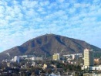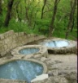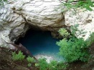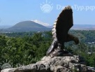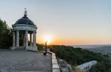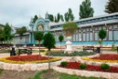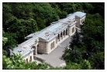 | 8 баллов
  1 |  |  |  | №4 |  |  | №7 | №8
  2 |  |  |  | П |  | №6 | Ц | г
  3 |  |  |  | р |  | б | в | а
  4 |  |  |  | о | №5 | е | е | л
  5 |  | №2 | №3 | в | о | с | т | е
  6 | №1 | М | и | а | р | е | н | р
  7 | н | а | с | л | е | д | и | е
  8 | а | ш | т | 6букв | о | к | к | я
  9 | р | у | о |  | 4буквы | а | 7букв | 7букв
  10 | з | к | ч |  |  | 7букв
  11 | а | 5букв | н
  12 | н |  | и
  13 | 5букв |  | к
 | Насле́дие — явления культуры и быта людей, оставшиеся от прежних времен. Может означать: Культурное наследие — часть материальной и духовной культуры, созданная прошлыми поколениями и передающаяся будущим как нечто ценное и почитаемое. | 1балл
 | На карта - схема маршрута «Квест-игры» сделать отметки остановок. | 2 балла
 | Итого | 20 баллов

Приложение
Приложение 1. Ответы к маршрутному листу
Квест-игры «Тропой любви к родному краю»
Маршрут оздоровительно-образовательного терренкура
№ | Задание | Баллы
1 | В сердце Пятигорска находится достояние не только Пятигорска, но и всей России. В XIX веке на ее склонах нашли источники минеральной воды пяти видов, имеются пещеры и гроты, места с найденными остатками доисторических поселений и превратившимися в камень древними растениями, не говоря уже о церквях, галереях, беседках и кладбищах. | Гора Машук  1 балл
2 | Гору Машук окружают "сёстры," хоть и поменьше ростом, но не менее интересные. Одна из них родоначальница курорта, и города. | Гора Горячая 1 балл
3 | Установленное изваяние птицы на горе. Из трещины под этой скульптурой с незапамятных времен струился безымянный горячий источник. | Скульптура орла  1 балл
4 | Беседка возвышается над довольно крутым обрывом, который захватывает дух и вносит нотку экстрима и является «храмом здешнего божества». | Эоловая арфа 1 балл
5 | Склоны Машука – это один большой заповедник, находящийся в черте города. Подножье подковой опоясывает Машукский лесопарк, который состоит преимущественно из ясеней и дубов. В лесной зоне можно встретить приятных обитателей.  Задание. Эти милые зверьки появились на Кавминводах сравнительно недавно - в 70-х - 80-х годах 20 столетия, но их акклиматизация прошла весьма успешно - они распространились не только по горе Машук, но и в парках города. Нужно помнить, что этот небольшой лесной зверек, грызун охраняется государством!. | Алтайская белка  1 балл
6 | 2. По описанию определите, о каком дереве идет речь.  Описание дерева № 1.  1. Корни этого дерева в 12 раз длиннее, чем у ели, в 24 раза длиннее, чем у пихты. Поэтому они хорошо удерживают почву.  2. Очень любит свет.  3. По латыни его название «пинус», что означает «скала».  Описание дерева № 2  1. Главный корень у этого дерева отмирает через 10-15 лет, и оно держится за счет боковых корней, поэтому при сильном ветре-урагане в таком лесу много поваленных деревьев.  2. Древесина отличается однородностью (мало сучков и пр.).  3. Из нее делают лучшие в мире скрипки и другие музыкальные инструменты. | 1.Сосна  2.Ель  2 балла
7 | Природный колодец карстовотектонического происхождения на южном склоне горы Машук, а точнее на еще одной «сестре-горе» Бритой. Из-за большого содержания серы и особых бактерий в воде озеро имеет красивый необычный цвет, а также характерный запах, что делает его свойства лечебными, а по стенам грота разливается нежно-голубое сияние. | Провал  Цвет - бирюзовый, запах-сероводород  2 балла
8 | Собрать слова по фотографиям. | 8 баллов
  1 |  |  |  | №4 |  |  | №7 | №8
  2 |  |  |  | П |  | №6 | Ц | г
  3 |  |  |  | р |  | б | в | а
  4 |  |  |  | о | №5 | е | е | л
  5 |  | №2 | №3 | в | о | с | т | е
  6 | №1 | М | и | а | р | е | н | р
  7 | н | а | с | л | е | д | и | е
  8 | а | ш | т | 6букв | о | к | к | я
  9 | р | у | о |  | 4буквы | а | 7букв | 7букв
  10 | з | к | ч |  |  | 7букв
  11 | а | 5букв | н
  12 | н |  | и
  13 | 5букв |  | к
 | Насле́дие — явления культуры и быта людей, оставшиеся от прежних времен. Может означать: Культурное наследие — часть материальной и духовной культуры, созданная прошлыми поколениями и передающаяся будущим как нечто ценное и почитаемое. | 1балл
 | На карта - схема маршрута «Квест-игры» сделать отметки остановок. | 2 балла
 | Итого | 20 баллов

Список используемой литературы

https://dic.academic.ru. Машук.

http://www.flgamez.ru.Удивительный Машук

http://laboratoriya-znaniy.ru. Не иссякнет ли «податель струй»?
Путеводитель по России. https://russo-travel.ru.
Зеленый юбиляр. http://pyatigorsk.bezformata.com.
http://laboratoriya-znaniy.ru. Не иссякнет ли «податель струй»?

Карта - схема маршрута Квест-игры «Тропой любви к родному краю»
Маршрут оздоровительно-образовательного терренкура
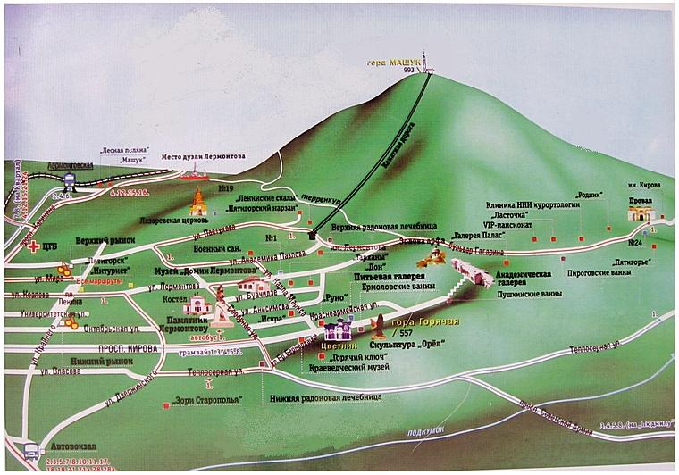

Приложение 3. Фотоотчет. Квест-игры «Тропой любви к родному краю»
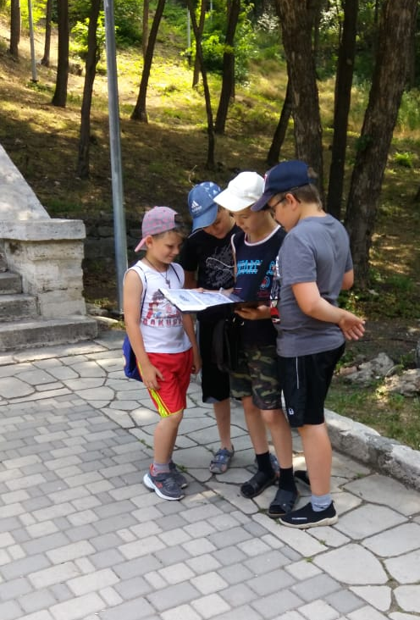
Маршрут оздоровительно-образовательного терренкура

